УСТРОЙСТВО И ПРИНЦИП ДЕЙСТВИЯ СТАНЦИИ ПРОГРЕВА БЕТОНА СПБ-20
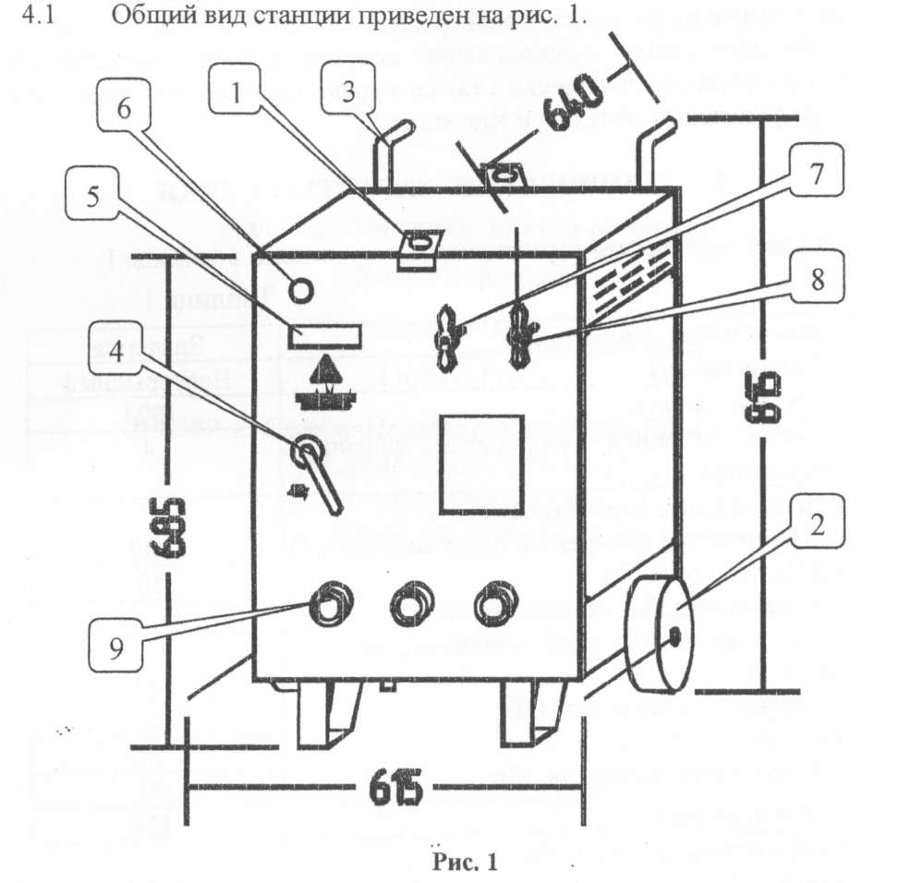
Станция (рис.1) состоит из сухого 3-х фазного понижающего трансформатора, установленного внутри корпуса. Станция оснащена рым-скобами поз.1, колесами поз.2, ручками поз.З, 5-ти жильным сетевым кабелем поз.4, анкеровка которого осуществляется сальником. На кабеле установлен разъем, через который станцию подключают к сети и нулевому рабочему проводу, а также осуществляют заземление (зануление). На лицевой панели размещены: автоматический выключатель поз.5, сигнальная лампа «Сеть» поз.6, переключатели рабочих напряжений станции SA1 поз.7 и SA2 поз.8 , разъемы для подключения станции к нагрузке поз. 9.
Станция комплектуется токовыми клещами, при помощи которых контролируется ток нагрузки.
4.2 Схема электрическая принципиальная приведена на рис. 2. Первичные обмотки понижающего трансформатора Т1 коммутируются переключателями SA1 и SA2. В зависимости от положения переключателей на вторичных обмотках получаются рабочие напряжения в соответствии с табл.2.
Переключатель SA1 предназначен для изменения числа рабочих витков первичной обмотки трансформатора.
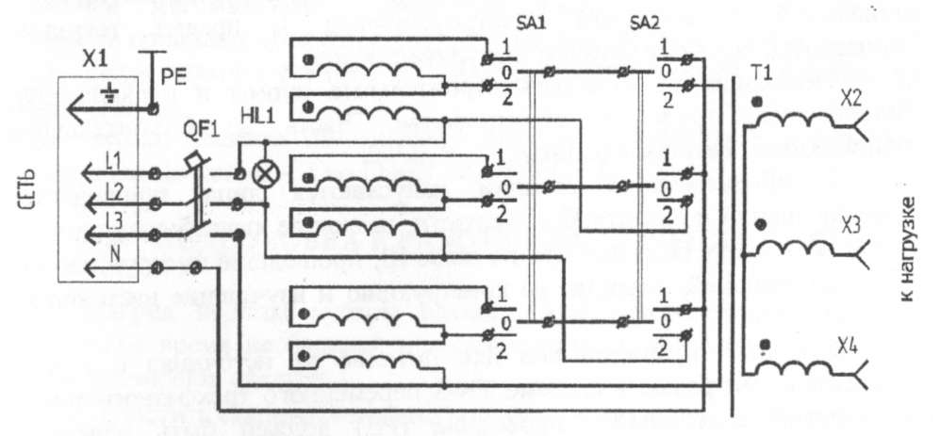
Рис.2
Переключатель SA2 соединяет первичные обмотки в звезду (положение 1) или треугольник (положение 2).

Положение переключателей |  | Рабочее вторичное напряжение, В
SA1 | SA2 | Рабочее вторичное напряжение, В
1 | 1 | 35
2 | 1 | 45
1 | 2 | 60
2 | 2 | 80
Таблица положений переключателей и соответствующих значений рабочих напряжений станции нанесена на лицевой панели корпуса станции.
При помощи токовых клещей, входящих в комплект поставки, контролируются линейные токи нагрузки.
Питающая сеть, нулевой рабочий N и защитный РЕ провода подключаются к сетевому разъему XI. Автоматический выключатель QF1 отключает станцию от сети при коротком замыкании и перегрузках. Сигнальная лампа HL1 светится при включенном состоянии автоматического выключателя QF1 и наличии питающего сетевого напряжения.

6 ПОДГОТОВКА К РАБОТЕ И ВКЛЮЧЕНИЕ В СЕТЬ
- Перед пуском станции или при изменении места установки, следует:
- проверить мегомметром на 500В сопротивление изоляции относительно корпуса, а также между первичной и вторичной обмотками трансформатора. Сопротивление изоляции должно быть не ниже 2,5 МОм. В случае снижения сопротивления изоляции трансформатор следует просушить, обдувая его теплым воздухом.
- Подключить промежуточные соединительные провода нагрузки к выходным зажимам станции поз.9. В качестве проводов могут быть использованы провода с медными жилами сечением не менее 25 мм ² на каждую линию. Нагревательные цепи должны равномерно распределяться между фазами.
Нагревательные цепи нагрузки должны быть собраны и уложены в элементы строительной конструкции до бетонирования; количество греющих элементов, которые необходимо заложить в конструкцию, зависит от объёма прогреваемого бетона и требуемой для этого электрической мощности; каждая бетонная конструкция должна иметь технологическую карту.
- Подключить розетку (ответную часть вилки) к сети пятижильным кабелем с сечением медной жилы не менее 4 мм²: три жилы подключить к контактам LI, L2, L3 соответственно, нулевой рабочий провод к контакту N, защитный провод РЕ к контакту «земля»

НЕДОПУСТИМО ВКЛЮЧАТЬ ВЫПРЯМИТЕЛЬ БЕЗ ЗАЗЕМЛЕНИЯ (ЗАНУЛЕНИЯ)
- Включить вилку сетевого кабеля в розетку;
- Установить переключатели на лицевой панели станции в нулевое положение. Включить автоматический выключатель поз.5.
- Установить переключатели поз.7 и поз. 8 в положение 1, соответствующее рабочему напряжению 35 В. Начинайте работу станции с низких напряжений.
Внимание! Нагрузку включать только после укладки бетона. Греющие провода должны размещаться в теле бетона.
- При помощи токовых клещей убедиться, что ток нагрузки в проводах, подключенных к зажимам поз.9 рис.1, не превышает 145 А в каждом проводе.
- Переключить нагрузку на следующую ступень, установив переключатели поз.7 и 8 в соответствующее положение. Убедится, что ток не превышает допустимых значений.
- Повторяя действия п.6.8 выведите станцию на максимальную (требуемую расчетную) мощность.

7 ПОРЯДОК РАБОТЫ
7.1 Перед каждым включением станции необходимо проверить наличие зануления (заземления) корпуса станции.

7.2 В процессе работы станции оператор должен:
- контролировать токи нагрузки в проводах, подключенных к выходным зажимам поз.9 станции, при помощи токовых клещей;
- в случае необходимости отключить цепь нагрузки, установив рукоятку любого из переключателей в нулевое положение или отключить питающую сеть автоматическим выключателем поз. 5;
- регулировать ток нагрузки при помощи переключателей поз.7 и 8.

Перечень элементов к схеме электрической принципиальной (рис.2):
Позиционное обозначение | Наименование | Кол-во, шт.
SA1, SA2 | Переключатель ППЗ-40/Н2 | 2
QF1 | Автоматический выключатель ВА47-100/32А | 1
HL1 | Лампа СКЛ-12А-Л-3-380В | 1
XI | Вилка переносная 32А, 3P+N+PE, 415V | 1
Х2...ХЗ | Гнездо панельное ГП-600 | 3
Т1 | Тр-тор 6ЭТА. 170.048 | 1

